Задание необходимо выполнять на типовой конфигурации 1С: Управление торговлей последней актуальной версии.
Требование: необходимо реализовать учет сопутствующих товаров / комплектующих / запасных частей к сериям поступившего оборудования. Эти позиции (комплектующие) всегда находятся вместе с оборудованием (на том же складе), т.е. при перемещении оборудования с одного склада на другой считаем, что его комплектующие, запасные части также перемещаются вместе с ним. Для оборудования используется отдельный вид номенклатуры. На всех складах его учета указывается политика учета серий «Учет по себестоимости по сериям»:
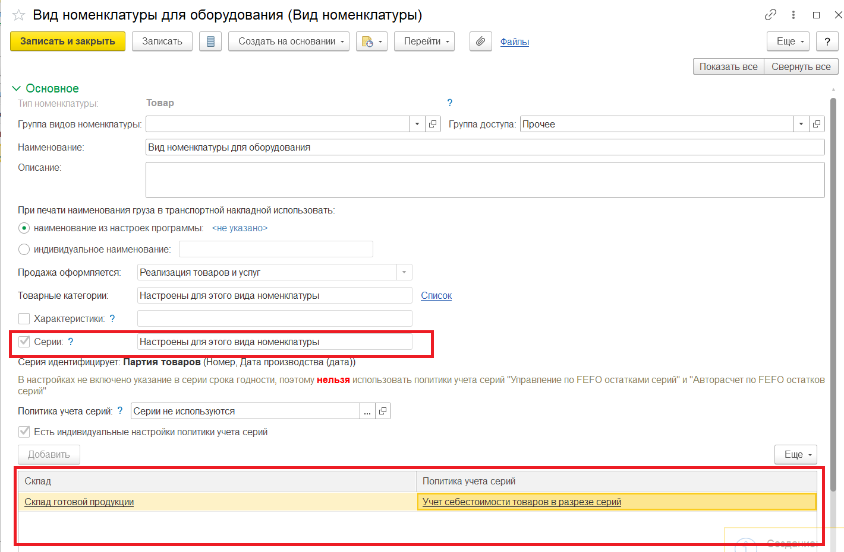
В документах «Приобретение товаров и услуг» для каждой строки товаров указывается серия оборудования и необходимо добавить команду по указанию сопутствующих к нему товаров:
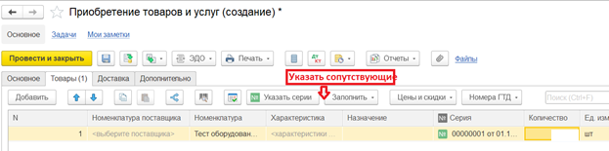
При выполнении команды открывать отдельную форму, где в таблице нужно указать: Номенклатуру + Количество (в штуках). Количество указывается на каждую единицу оборудования. Т.е. считаем, что на каждую единицу оборудования всегда создается отдельная серия.
Также необходимо предусмотреть возможность корректировки состава сопутствующих товаров по оборудованию. Для этого нужно создать отдельный документ «Корректировка сопутствующих товаров для оборудования». В документе пользователь должен указать:
- Номенклатуру оборудования
- Серию оборудования
- В табличной части «Текущий состав сопутствующих товаров». Заполнять автоматически по текущему составу для данной серии:
  - Номенклатура.
  - Количество (штук)
- В табличной части «Новый состав сопутствующих товаров»:
  - Номенклатура.
  - Количество (штук).
При списании оборудования документом «Реализация товаров и услуг» система должна автоматически определять состав сопутствующих товаров и списывать их с данного оборудования. При этом также необходимо учитывать количество списанных единиц. Например, если принимали 3 штуки оборудования и указали для каждого 1 комплект сопутствующих запасных частей, а списываем 2 штуки этой серии, то система должна списать 2 комплекта сопутствующих запасных частей.
Для документа «Реализация товаров и услуг» предусмотреть простейшую печатную форму по списанным сопутствующим товарам:
Оборудование: тестовое оборудование №1.
Количество списания: 2 шт.
Сопутствующий товар | Количество
Блок запасных частей | 2 шт.
____________ (подпись)
Для анализа движения сопутствующих товаров добавить дополнительный внешний подключаемый отчет «Ведомость по сопутствующим товарам», в котором предусмотреть следующие поля:
- Номенклатура оборудования
- Серия оборудования
- Сопутствующий товар
- Начальный остаток
- Приход
- Расход
- Конечный остаток
Предусмотреть возможность расшифровки по дням / документам – регистраторам.

